Помощники воспитателя КГУ ОСШЛИ № 4 «Болашак»
№ | ФИО педагога/тех.персонала | Наименование организации, должность | Фото3*4 | Нагрузка и расписание | № приказа и дата назначения
1 | Баймуханбетова Салтанат Токбаевна | КГУ ОСШЛИ №4 «Болашак», город Степногорск, помищник воспитателя | 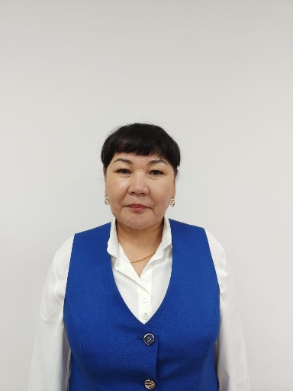 | 1 ставка | Приказ №149 ж/қ от 4.10.18г
2 | Катренова Шолпан Шаймерденкызы | КГУ ОСШЛИ №4 «Болашак», город Степногорск, помощник воспитателя | 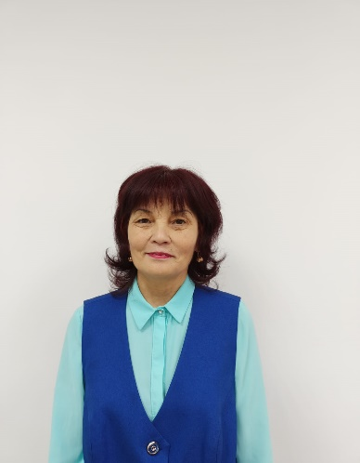 | 1 ставка | Приказ №174 л/с от 19.04.17г
3 | Кусаинова Гульбаршин Кеншиликкызы | КГУ ОСШЛИ №4 «Болашак», город Степногорск, помощник воспитателя | 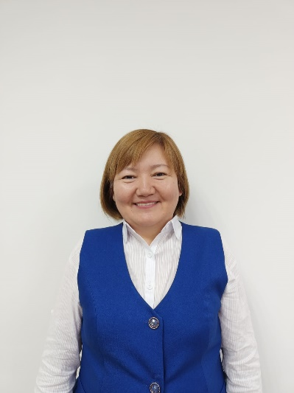 | 1 ставка | Приказ №144 ж/қ от 24.09.18г
4 | Мамонтова Наталья Михайловна | КГУ ОСШЛИ №4 «Болашак», город Степногорск, помощник воспитателя | 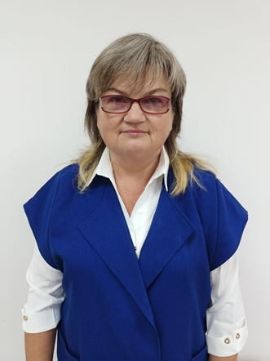 | 1 ставка | Приказ №94 ж/қ от 01.09.2019г
5 | Ожегина Елена Александровна | КГУ ОСШЛИ №4 «Болашак», город Степногорск, помощник воспитателя | 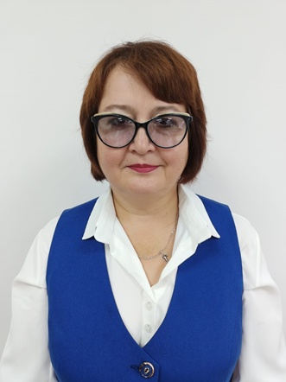 | 1 ставка
6 | Судьина Ольга Васильевна | КГУ ОСШЛИ №4 «Болашак», город Степногорск, помощник воспитателя | 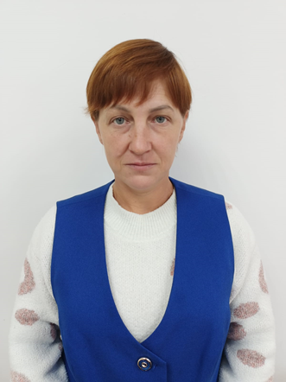 | 1 ставка | Приказ №129 ж/қ от 08.09.17
7 | Турсинбаева Гулзада Алимбаевна | КГУ ОСШЛИ №4 «Болашак», город Степногорск, помощник воспитателя | 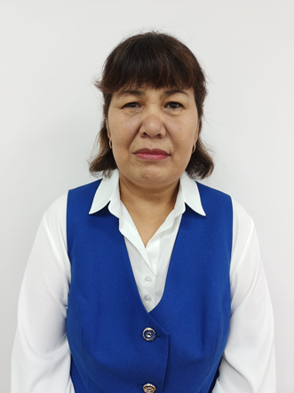 | 1 ставка | Приказ №147 ж/қ от 01.10.18г
8 | Чердак Светлана Владимировна | КГУ ОСШЛИ №4 «Болашак», город Степногорск, помощник воспитателя | 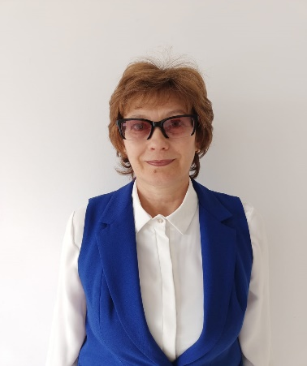 | 1 ставка | Приказ №42 ж/қ от 28.08.06г

